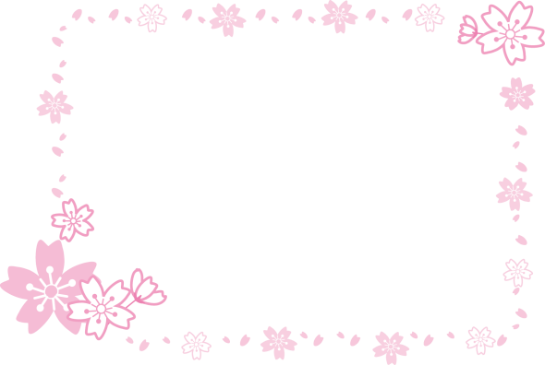
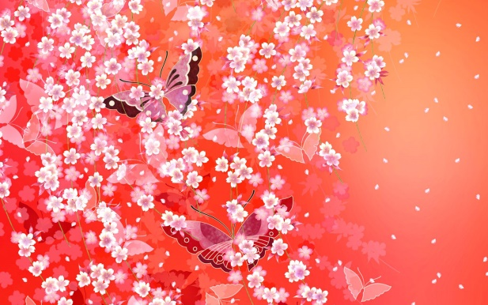
練習問題
「桜フレーム1」の名前で保存してください。
「桜と蝶」の名前で保存してください。
インターネットで「桜 イラスト」と検索し、下の二つの写真をUSBメモリ(ピクチャでもOK)に保存してください。

見本
左の見本通りに作りましょう。

図と図形とワードアートの組み合わせ
「4月21日」はテキストボックス。
書体は創英角ポップ体。
「お花見会」はワードアート。
ワードアートは候補の内の左上角のもの。
ワードアートは文字を赤色で塗りつぶし、
光彩を設定してください。

4月21日

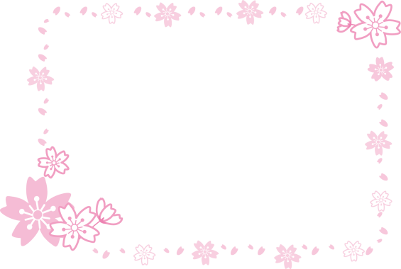
お花見会

見本
左の見本通りに作りましょう。

図形とテキストボックスの組み合わせ

図形は「星とリボン」の中にあります。
図形の塗りつぶしで「桜と蝶」を選ぶと、
図形をイラストや写真で塗りつぶせます。
テキストボックスで「4月21日 お花見会」。
書体は創英角ポップ体。
テキストボックスは白色で塗りつぶし、透過性を30％に設定してください。

4月21日 お花見会

